Европейская неделя иммунизации 2020
20–26 апреля 2020 г. ЕРБ ВОЗ в пятнадцатый раз проведет ежегодную Европейскую неделю иммунизации (ЕНИ), чтобы привлечь внимание общественности к той ключевой роли, которую иммунизация играет в защите здоровья людей на всех этапах жизни.
Ее цель – наглядно продемонстрировать важность вакцинации для многих аспектов здоровья и благополучия человека на протяжении всей жизни.
ВОЗ объявила 2020 г. Международным годом работников сестринских и акушерских служб.

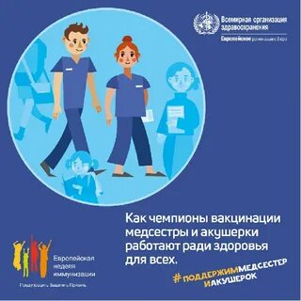

Вакцинация – это одно из самых эффективных
c экономической точки зрения вмешательств
в сфере охраны здоровья.

Страны в разных уголках Европейского региона ВОЗ посвятят свои мероприятия многочисленным преимуществам иммунизации и тому вкладу, который она вносит в обеспечение здоровья и благополучия людей за счет:
- профилактики болезней, которые могут привести к смерти ребенка или оказать необратимое воздействие на всю его последующую жизнь;
- поддержки здоровья семей и здорового старения;
- профилактики нескольких видов рака;
- уменьшения угрозы развития устойчивости к противомикробным препаратам.

Основные тезисы ЕНИ в этом году:

Международный год работников сестринских и акушерских служб
- Медсестры активно поддерживают вакцинацию, чтобы обеспечить здоровье для всех.
- Акушерки помогают защищать здоровье матерей и их новорожденных детей посредством вакцинации.
- Работники здравоохранения служат для людей самым достоверным источником информации о вакцинах.
- Распространяя проверенную информацию о вакцинах, врачи, медсестры и акушерки повышают осведомленность населения о связанных с ними преимуществах и спасают человеческую жизнь.

Защита здоровья в целом
- Каждый человек обладает правом на наивысший достижимый уровень здоровья. Это право включает справедливый доступ к вакцинации.
- Вакцинация предотвращает болезни и служит залогом здоровья и благополучия на протяжении всей жизни.
- Вакцины помогают детям вырасти здоровыми.
- Вакцинация сокращает неравенства, связанные со здоровьем и уровнем образования.
- Вакцинация помогает бороться с угрозой развития устойчивости к антибиотикам.

Профилактика заболеваний
- Вакцинация – это безопасный и эффективный способ профилактики кори и вызываемых ею серьезных осложнений.
- Каждая девочка должна иметь возможность пройти вакцинацию против вируса папилломы человека (ВПЧ), потому что ни одна женщина не заслуживает того, чтобы страдать или умереть от рака шейки матки.
- Вакцинация детей от краснухи защищает их будущих детей от преждевременной смерти и врожденных пороков развития.
- Вакцинация против гепатита В защищает людей от хронического заболевания печени и рака печени, вызываемого гепатитом В.
- Пока где-либо в мире существует полиомиелит, мы должны проводить вакцинацию повсеместно. Давайте объединим усилия для ликвидации полиомиелита.
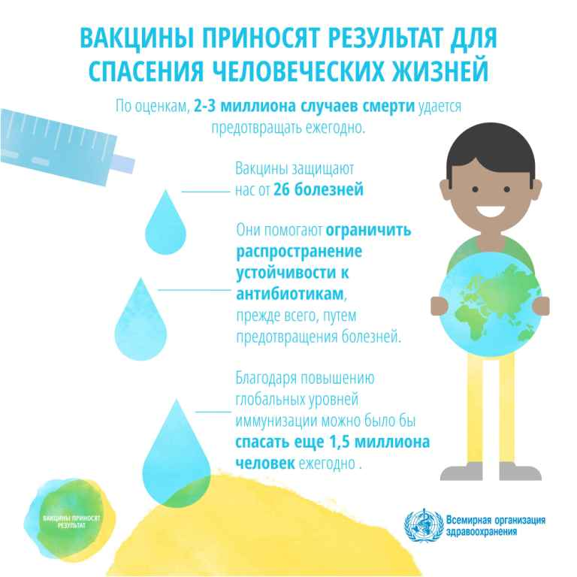

Защитите себя от болезней! Сделайте выбор в пользу прививок!
